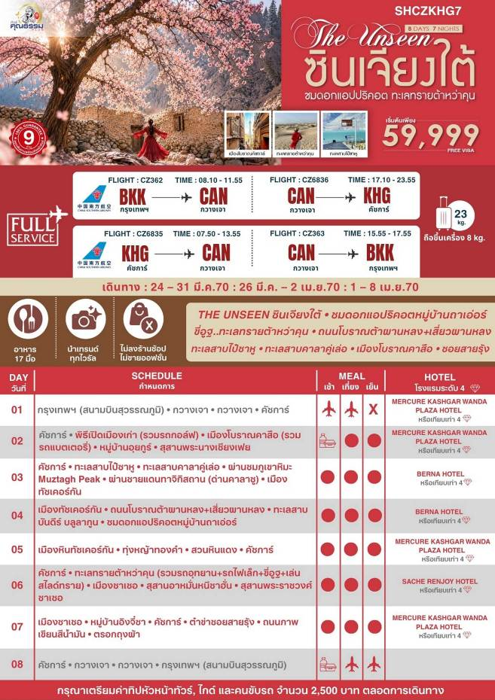
*** หากสายการบินมีการปรับราคาภาษีน้ำมันขึ้น ทางบริษัทฯ ขอสงวนสิทธิ์เก็บค่าภาษีน้ำมันเพิ่มตามความเป็นจริง ก่อนการเดินทาง **ราคาทัวร์นี้เช็คภาษีน้ำมัน ณ วันที่ 15 ต.ค.69**

อัตราค่าบริการ (ราคาต่อท่าน)
คณะจอยทัวร์ขั้นต่ำ 9 ท่านออกเดินทางพร้อมหัวหน้าทัวร์

วันเดินทาง | ราคาทัวร์ผู้ใหญ่  พักห้องละ 2-3 ท่าน  (9 ท่านออกเดินทาง) | พักเดี่ยว  จ่ายเพิ่ม | ราคา  ไม่รวมตั๋ว
24 - 31 มีนาคม 2570 | 60,999 บาท/ท่าน | 8,500 บาท/ท่าน | 39,999 บาท/ท่าน
26 มีนาคม - 2 เมษายน 2570 | 60,999 บาท/ท่าน | 8,500 บาท/ท่าน | 39,999 บาท/ท่าน
1 - 8 เมษายน 2570 | 59,999 บาท/ท่าน | 8,500 บาท/ท่าน | 39,999 บาท/ท่าน
โปรแกรมการเดินทาง
วันแรก กรุงเทพฯ (สนามบินสุวรรณภูมิ) • กวางเจา (CZ362:08.10-11.55) • กวางเจา • คัชการ์ (CZ6836:17.10-23.55)

05.00 น. คณะพร้อมกันที่ สนามบินสุวรรณภูมิ ณ อาคารผู้โดยสารขาออก (ระหว่างประเทศ) ชั้น 4 ประตู 9 บริเวณ ISLAND-U สายการบิน CHINA SOUTHERN AIRLINES (CZ) โดยมีเจ้าหน้าที่จากทางบริษัทฯ คอยต้อนรับ และอำนวยความสะดวกแด่ท่านก่อนออกเดินทาง
08.10 น. เหินฟ้าสู่ เมืองกวางเจา โดยสายการบิน CHINA SOUTHERN AIRLINES เที่ยวบินที่ CZ362
- เที่ยวบินหรือเวลาอาจมีการเปลี่ยนแปลง ทั้งนี้ขึ้นอยู่กับสายการบินเป็นผู้กำหนด
- ขอสงวนสิทธิ์ในการเลือกที่นั่งบนเครื่องบิน เนื่องจากการจัดที่นั่งบนเครื่องบิน เป็นสิทธิ์ของเจ้าหน้าที่เช็คอิน ซึ่งทางบริษัทไม่สามารถเข้าไปแทรกแซงได้
 กรณีผู้เดินทาง ต้องการขอวีลแชร์ที่สนามบิน กรุณาแจ้งกับทางบริษัททัวร์ฯทันที หลังจากที่ท่าน
ชำระเงินมัดจำค่าทัวร์เรียบร้อยแล้ว
หมายเหตุ: หากผู้เดินทางต้องการนำวีลเเชร์ส่วนตัวไปเอง จะต้องเป็นวีลแชร์ที่ไม่มีแบตเตอรี่
(บริการอาหารว่างและเครื่องดื่มบนเครื่อง)

**การบริการอาหารและเครื่องดื่มบนเครื่องบิน เป็นบริการของสายการบิน ทั้งนี้อาจจะมีการเปลี่ยนแปลงได้ขึ้นอยู่กับนโยบายของสายการบิน โดยไม่ต้องเเจ้งให้ทราบล่วงหน้า**
11.55 น. เดินทางถึง สนามบินไป่หวิน เมืองกวางเจา เมืองหลวงของมณฑลกวางตุ้ง ซึ่งเป็นเมืองใหญ่ที่เติบโตอย่างรวดเร็วจากธุรกิจการค้า นอกจากนี้ยังมีอาหารและภาษาที่เป็นเอกลักษณ์ของมณฑลนี้
17.10 น. เหินฟ้าสู่ เมืองคัชการ์ โดยสายการบิน CHINA SOUTHERN AIRLINES เที่ยวบินที่ CZ6836
(บริการอาหารและเครื่องดื่มบนเครื่อง)

**การบริการอาหารและเครื่องดื่มบนเครื่องบิน เป็นบริการของสายการบิน ทั้งนี้อาจจะมีการเปลี่ยนแปลงได้ขึ้นอยู่กับนโยบายของสายการบิน โดยไม่ต้องเเจ้งให้ทราบล่วงหน้า**
23.55 น. เดินทางถึง เมืองคัชการ์ ตั้งอยู่ที่ภาคตะวันตกเฉียงใต้ของเขตปกครองตนเองชนเผ่าซินเจียงอุยกูร์ บริเวณชายแดนภาคตะวันตกของจีน หลังผ่านพิธีการตรวจคนเข้าเมืองและนำท่านรับกระเป๋าสัมภาระเรียบร้อยแล้ว จากนั้นนำท่านเดินทางสู่โรงแรมที่พัก
พักที่ MERCURE KASHGAR WANDA PLAZA HOTEL หรือเทียบเท่าระดับ 4
วันที่สอง คัชการ์ • พิธีเปิดเมืองเก่า (รวมรถกอล์ฟ) • เมืองโบราณคาสือ (รวมรถแบตเตอรี่) • หมู่บ้านอุยกูร์ • สุสาน
พระนางเซียงเฟย

เช้า รับประทานอาหารเช้า ณ ห้องอาหารโรงแรม
นำท่านชม พิธีเปิดเมืองเก่า (รวมรถกอล์ฟ) สัมผัสได้ถึงเสน่ห์ทางวัฒนธรรมของเมืองโบราณคาสือ และการต้อนรับของชาวเมืองโบราณ
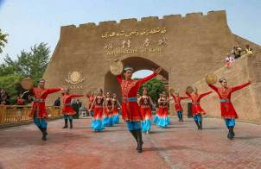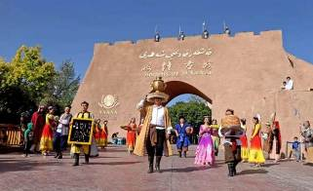

จากนั้นนำท่านชม เมืองโบราณคาสือ (รวมรถแบตเตอรี่) หรือเรียกว่า เมืองโบราณคัชการ์ ชนเชื้อสายอุยกูร์ ร้อยละ 90 เป็นผู้อาศัยถาวรในเมืองคัชการ์จำนวน 355,000 คนเป็นชาวอุยกูร์ ซึ่งพูดภาษาเตอร์กิก (Turkic) นับถือศาสนาอิสลาม และมีความผูกพันใกล้ชิดกับชาติในเอเชียกลางมากกว่ากรุงปักกิ่ง และนักสิทธิมนุษยชนสงสัยว่า จำนวนชาวอุยกูร์น่าจะลดลงเหลือร้อยละ 70 และมีชนเชื้อสายฮั่นอพยพเข้ามาอาศัยในคัชการ์ราว 150,000 คนในปัจจุบัน รัฐบาลจีนได้สั่งให้รถแทร็กเตอร์ไถทำลายพื้นที่ส่วนใหญ่ในย่านเมือง เก่าแก่ทางประวัติศาสตร์ในคัชการ์ ซอกซอยคดเคี้ยว ซึ่งสองข้างทางเป็นบ้านเรือนก่อด้วยอิฐฉาบโคลนถูกทำลายไปถึงร้อยละ 85 ด้วยเหตุผลเพื่อความปลอดภัยจากแผ่นดินไหว ตรอกซอยและทางเดิน ซึ่งมีส่วนโค้งบังอยู่ด้านบนที่ถูกทำลายไปนี้ เคยได้รับเลือกเป็นฉากถ่ายทำภาพยนตร์เรื่องเมื่อปี 2550 มาแล้ว
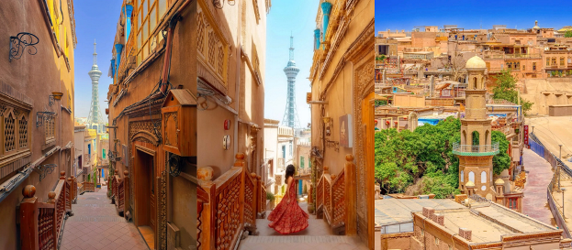

เที่ยง รับประทานอาหารกลางวัน ณ ภัตตาคาร
บ่าย นำท่านชม หมู่บ้านอุยกูร์ ให้ท่านสัมผัสวัฒนธรรมที่มีประวัติศาสตร์ยาวนานและแตกต่างจากวัฒนธรรมของกลุ่มชาติพันธุ์อื่นในจีน อุยกูร์ เป็นชนชาติที่มีวัฒนธรรมและภาษาของตนเอง มีลักษณะเฉพาะทั้งในด้านการแต่งกาย สถาปัตยกรรม และอาหาร และในหมู่บ้านมีตลาดหรือแหล่งชุมชนที่ผู้คนมารวมตัวกันเพื่อค้าขายและแลกเปลี่ยนสินค้าพื้นเมือง เช่น ผลไม้, เครื่องเทศ, ผ้าไหม และเครื่องประดับต่างๆสัมผัสเรียนรู้เกี่ยวกับวิถีชีวิตของชาวอุยกูร์
จากนั้นนำท่านเดินทางชม สุสานพระนางเซียงเฟย ตั้งอยู่ในเมืองคัชการ์ หนึ่งในสถานที่ท่องเที่ยวทางประวัติศาสตร์ที่มีชื่อเสียงของซินเจียง โดยเฉพาะในหมู่ชาวอุยกูร์และผู้ที่สนใจประวัติศาสตร์จักรพรรดิ์จีน พระนางเซียงเฟย หรือ หยูหยิง มีต้นกำเนิดจากชนชาติอุยกูร์ในซินเจียง พระนางเป็นที่รู้จักในชื่อ "เซียงเฟย" ที่แปลว่า "สนมแห่งกลิ่นหอม" เนื่องจากมีความงดงามและมีเสน่ห์ที่ดึงดูดใจจักรพรรดิ์จนได้รับตำแหน่งสูงในพระราชสำนัก การออกแบบของสุสานได้รับอิทธิพลจากสถาปัตยกรรมแบบมุสลิมและมีความงดงามในการตกแต่ง ซึ่งเป็นการผสมผสานระหว่างวัฒนธรรมอุยกูร์และจีน การตกแต่งของสุสานมีลวดลายที่สวยงาม รวมทั้งป้ายอิหม่ามและหลุมฝังศพที่เรียบง่ายแต่มีความหมายลึกซึ้ง สุสานนี้ ถือเป็นสถานที่เคารพของชาวอุยกูร์และเป็นที่นิยมในการเยี่ยมชมจากนักท่องเที่ยว ท่านจะได้สัมผัสวัฒนธรรมและประวัติศาสตร์ของซินเจียง เรียกได้ว่าสุสานพระนางเซียงเฟยเป็นหนึ่งในจุดท่องเที่ยวที่สำคัญในคัชการ์ เนื่องจากสุสานมีการอนุรักษ์อย่างดีเยี่ยม และเป็นสถานที่ที่มีคุณค่าทางประวัติศาสตร์
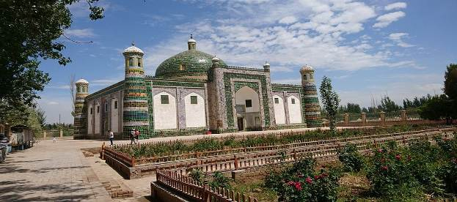

ค่ำ รับประทานอาหารค่ำ ณ ภัตตาคาร
พักที่ MERCURE KASHGAR WANDA PLAZA HOTEL หรือเทียบเท่าระดับ 4
วันที่สาม คัชการ์ • ทะเลสาบไป๋ซาหู • ทะเลสาบคาลาคู่เล่อ • ผ่านชมภูเขาหิมะ Muztagh Peak • ผ่านชายแดน
ทาจิกิสถาน (ด่านคาลาซู) • เมืองทัชเคอร์กัน

เช้า รับประทานอาหารเช้า ณ ห้องอาหารโรงแรม
นำท่าน ชมทะเลสาบไป๋ซาหู (ระยะทาง 200 กิโลเมตร / ใช้เวลาเดินทางประมาณ 3.30 ชั่วโมง) มีความสูง 3,300 เมตรและเป็นสถานที่เดียวที่จะเดินทางจาก Kashgar ไปยัง ทัชเคอร์กัน เมื่อเข้าสู่ Pamirs คุณจะเห็น ทะเลสาบทิฟฟานี่บลู น้ำและท้องฟ้าเป็นสีเดียวกัน และทรายสีขาวในระยะไกลเหมือนหิมะ อยู่ข้างทะเลสาบ Baisha การก่อตัวของภูเขา Baisha คือการที่น้ำที่ไหลมารวมกันที่นี่กลายเป็นทะเลสาบ ทรายสีขาวที่ทับถมจะถูกเปิดเผยในฤดูหนาวเมื่อระดับน้ำลดลง และถูกพัดพาขึ้น ลมแรงตามไหล่เขาทั้งกลางวันและกลางคืกน หลายปีผ่านไป ปรากฎการณ์การรวบรวมทรายเป็นภูเขา
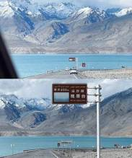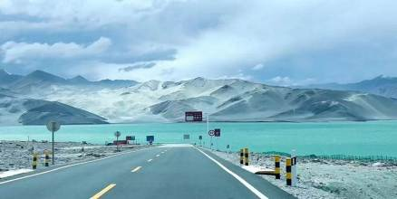

เที่ยง รับประทานอาหารกลางวัน ณ ภัตตาคาร
บ่าย นำท่านชม ทะเลสาบคาลาคู่เล่อ แห่งซินเจียง ทะเลสาบที่เปลี่ยนสีได้ตลอดวัน และถูกขนานนามว่า บิดาแห่งภูเขาน้ำแข็ง เนื่องจากน้ำในทะเลสาบลึกและมืด จึงได้ชื่อว่า คาลาคู่เล่อ ซึ่งมีความหมายว่าทะเลสาบสีดำในภาษาคีร์กีซ น้ำในทะเลสาบแห่งนี้จะเปลี่ยนเป็นสีต่างๆตลอดทั้งวันตามแสงอาทิตย์ที่สาดส่อง โดยปกติน้ำในทะเลสาบจะใสสะอาด ประดุจกระจกใส แต่เมื่อมีเมฆดำลอยมาปกคลุม น้ำในทะเลสาบจะดูราวกับเทน้ำหมึกลงไป เปลี่ยนเป็นสีดำสนิท กลายเป็น ทะเลสาบสีดำ ตามชื่อจริงๆ
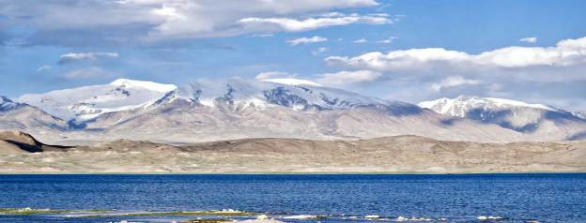

ระหว่างทางท่านจะได้ ผ่านชมภูเขาหิมะ Muztagh Peak ตั้งอยู่ทางตะวันตกเฉียงใต้ของเขตปกครองตนเอง ซินเจียงอุยกูร์ของจีน ยอดเขา Muztagh อยู่เหนือระดับน้ำทะเล 7509 เมตร (มักพูดกันในหมู่นักปีนเขาว่าอยู่เหนือระดับน้ำทะเล 7546 เมตร) แผ่นน้ำแข็งครอบคลุมพื้นที่ประมาณ 200 ตารางกิโลเมตร มีธารน้ำแข็งมากกว่าสิบแห่ง ส่วนใหญ่กระจายอยู่บนทางลาดด้านตะวันตกของภูเขา
**เส้นทางนี้ผ่านพื้นที่ภูเขาสูงเหนือระดับน้ำทะเลโดยประมาณ 4,000 กว่าเมตร สภาพอากาศจะเบาบางเนื่องจากเป็นที่ราบสูง อาจจะมีอาการแพ้ที่ราบสูงได้ **
จากนั้นนำท่านเดินทาง ผ่านชายแดนทาจิกิสถาน (ด่านคาลาซู) เขตปกครองตนเองทาจิกิสถาน เมืองชาวมุสลิมทาจิก ชมวิวระหว่างทาง อาจจะได้เห็นสัตว์ป่าของหิมาลัย เช่น เลียงผา เสือดาวหิมะ เป็นต้น
และจากนั้นนำท่านเดินทางเข้าสู่ เมืองทัชเคอร์กัน
ค่ำ รับประทานอาหารค่ำ ณ ภัตตาคาร
พักที่ BERNA HOTEL หรือเทียบเท่าระดับ 4
วันที่สี่ เมืองทัชเคอร์กัน • ถนนโบราณต้าผานหลง+เสี่ยวผานหลง • ทะเลสาบบันดีร์ บลูลากูน • ชมดอกแอปริคอต
หมู่บ้านถาเอ่อร์

เช้า รับประทานอาหารเช้า ณ ห้องอาหารโรงแรม
นำท่านเดินทางสู่ ถนนโบราณต้าผานหลง+เสี่ยวผานหลง หรือ ถนนโบราณมังกรขด (โดยเปลี่ยนเป็น รถ 7 ที่นั่ง) เป็นเส้นทางที่มีชื่อเสียงซึ่งลัดเลาะผ่านภูเขาและพื้นที่สูงชันในภูมิภาคซินเจียง ทางตะวันตกของจีน ซึ่งถนนสายนี้แบ่งเป็น 2 ช่วง คือ ต้าผานหลง และ เสี่ยวผานหลง มีลักษณะโค้งไปมาคล้ายกับมังกรกำลังเลื้อยในอดีต ถนนโบราณผานหลง ถูกใช้เป็นเส้นทางเชื่อมโยงการค้าขายและการเดินทางระหว่างชุมชนต่างๆ ที่ตั้งอยู่ในพื้นที่ห่างไกล ปัจจุบัน ถนนโบราณผานหลงได้กลายเป็นจุดหมายปลายทางยอดนิยมสำหรับนักเดินทาง ท่านจะได้ชมวิวภูเขาอันตระการตาและสัมผัสประสบการณ์การเดินทางบนเส้นทางที่โค้งและท้าทาย อีกทั้งยังสามารถเพลิดเพลินกับทัศนียภาพที่สวยงามของภูมิประเทศโดยรอบ ซึ่งรวมถึงเทือกเขา ทุ่งหญ้า และหมู่บ้านชนบท ถนนเส้นนี้มีคำกล่าวเอาไว้ หากผ่านเส้นทางมังกรเลื้อยแล้วหลังจากนี้ชีวิตจะพานพบแต่ความราบรื่นตลอดไป
หมายเหตุ : โปรแกรมท่องเที่ยวเส้นทางนี้ ผ่านพื้นที่ภูเขาสูงเหนือระดับน้ำทะเลโดยประมาณ 3,600 กว่าเมตร สภาพอากาศจะเบาบาง เนื่องจากเป็นที่ราบสูง อาจจะมีอาการแพ้ที่ราบสูงได้
**พิเศษ!! รับฟรีออกซิเจน ท่านละ 1 กระป๋อง**
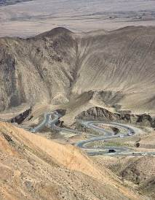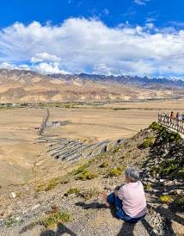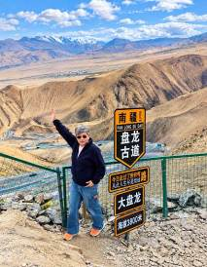

เที่ยง รับประทานอาหารกลางวัน ณ ภัตตาคาร
บ่าย นำท่านเดินทางชม ทะเลสาบบันดีร์ บลูลากูน เป็นที่รู้จักในฐานะทะเลสาบที่มีสีฟ้าที่สุดแห่งหนึ่งบนที่ราบสูง Pamir ทะเลสาบแห่งนี้ได้ก่อตัวเป็นทะเลสาบอัลไพน์ น้ำในทะเลสาบมาจากน้ำที่ละลายของภูเขาที่ปกคลุมด้วยหิมะ เป็นสีน้ำเงินเข้ม บริสุทธิ์และใส มีกลิ่นอายของความเย็นสบาย และก่อตัวเป็นน้ำแข็งที่สวยงามโดยมีหินสีเทาขาวล้อมรอบ ทะเลสาบแห่งนี้จะทำให้เกิดสีสันที่แตกต่างกันออกไปตามฤดูกาลและ สภาพอากาศ ทะเลสาบบันดีร์บลู พื้นผิวทะเลสาบจะเรียบราวกับกระจกเมื่อไม่มีลม สะท้อนภูเขาโดยรอบและท้องฟ้าสีคราม ทำให้ผู้คนรู้สึกเหมือนได้เข้าสู่โลกคู่ขนานอีกโลกหนึ่ง
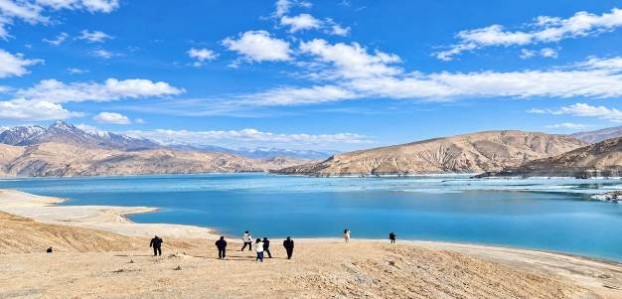

นำท่านเดินทาง ชมดอกแอปริคอตหมู่บ้านถาเอ่อร์ เป็นหมู่บ้านที่มีชื่อเสียงในเรื่องความงดงามของดอกแอปริคอตที่บานสะพรั่ง โดยเฉพาะในช่วงฤดูใบไม้ผลิ (ประมาณช่วงต้นเดือนมี.ค.-เม.ย.ของทุกปี) เป็นอีกจุดไฮไลท์ที่นักท่องเที่ยวและช่างภาพมาเยี่ยมชมกับเหล่าทิวทัศน์ที่สวยงามของดอกแอปริคอตที่แต่งแต้มสีสันให้กับพื้นที่สุดอลังการที่มาเยือนแล้วห้ามพลาด
หมายเหตุ: รูปใช้ประกอบโฆษณาถึงช่วงดอกแอปปริคอตบานเท่านั้น ดอกไม้บานจำนวนมาก หรือ บานน้อย ทั้งขึ้นอยู่กับสภาพภูมิอากาศในแต่ละปี
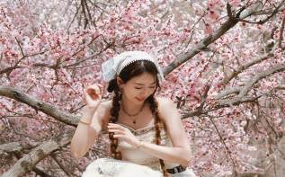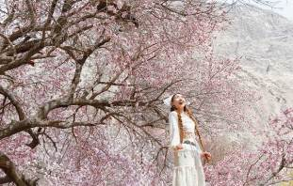

ค่ำ รับประทานอาหารค่ำ ณ ภัตตาคาร
พักที่ BERNA HOTEL หรือเทียบเท่าระดับ 4
วันที่ห้า เมืองหินทัชเคอร์กัน • ทุ่งหญ้าทองคำ • สวนหินแดง • คัชการ์

เช้า รับประทานอาหารเช้า ณ ห้องอาหารโรงแรม
นำท่านเดินทาง ชมเมืองหินทัชเคอร์กัน ยังคงถูกอนุรักษ์และบูรณะอย่างดี ทำให้เห็นถึงความรุ่งเรืองในอดีตที่ยังคงหลงเหลือให้สัมผัสได้ สถานที่แห่งนี้ถือเป็นแหล่งท่องเที่ยวที่นักเดินทางทุกคนไม่ควรพลาดโดยมี ทุ่งหญ้าทองคำ เหลืองทอง อันกว้างใหญ่รายล้อม และ ป้อมหิน ที่ดูแข็งแกร่งและทรงพลัง ยิ่งเมื่อมองไปยังฉากหลังของเทือกเขาพามีร์ (Pamir Mountains) ที่ปกคลุมด้วยหิมะ ยิ่งทำให้บรรยากาศของเมืองเล็กๆ แห่งนี้ดูมีเสน่ห์และเต็มไปด้วยความลึกลับ
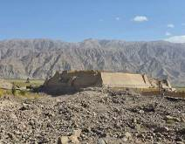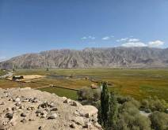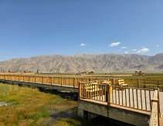

เที่ยง รับประทานอาหารกลางวัน ณ ภัตตาคาร
บ่าย นำท่านชม สวนหินแดง (ใช้เวลาเดินทางประมาณ 2.30 ชั่วโมง) หนึ่งในพิกัดลึกลับบนเส้นทางสายไหม สวนหินแดงแห่งนี้ต่างจากสวนหินที่อื่น เพราะตั้งอยู่ท่ามกลางเทือกเขาปามีร์ มีความสูงเสียดฟ้าและความดิบของธรรมชาติ หินที่นี่มีสีแดงอิฐเข้มไปจนถึงสีส้มทอง ซึ่งเกิดจากแร่ธาตุเหล็กในหินทราย เมื่อถูกแสงแดดสาดส่องจะดูสว่างไสว เป็นภาพที่หาดูได้ยากมาก
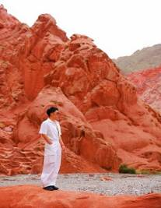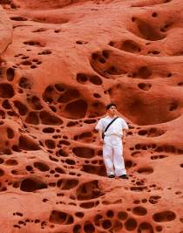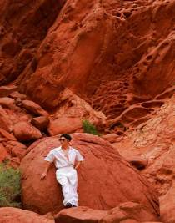

นำท่านเดินทางกลับ เมืองคัชการ์ (ใช้เวลาเดินทางประมาณ 2 ชั่วโมง) ตั้งอยู่ที่ภาคตะวันตกเฉียงใต้ของเขตปกครองตนเองชนเผ่าซินเจียงอุยกูร์ บริเวณชายแดนภาคตะวันตกของจีน
ค่ำ รับประทานอาหารค่ำ เมนู...อาหารกวางตุ้ง
พักที่ MERCURE KASHGAR WANDA PLAZA HOTEL หรือเทียบเท่าระดับ 4
วันที่หก คัชการ์ • ทะเลทรายต้าหว่าคุน (รวมรถอุทยาน+รถไฟเล็ก+ขี่อูฐ+เล่นสไลด์ทราย) • เมืองซาเชอ • สุสาน
อาหมั่นหนีซาฮั่น • สุสานพระราชวงศ์ซาเชอ

เช้า รับประทานอาหารเช้า ณ ห้องอาหารโรงแรม
นำท่านเที่ยวชม ทะเลทรายต้าหว่าคุน (รวมรถอุทยาน+รถไฟเล็ก+ขี่อูฐ+เล่นสไลด์ทราย) (ใช้เวลาเดินทางประมาณ 1.30 ชั่วโมง) แหล่งท่องเที่ยวทะเลทรายที่มีทัศนียภาพของเนินทรายกว้างใหญ่ทอดยาวสุดสายตา สัมผัสเสน่ห์ของทะเลทรายและบรรยากาศธรรมชาติอันเป็นเอกลักษณ์ เพลิดเพลินกับการนั่งรถรับส่งภายในแหล่งท่องเที่ยวและรถไฟขนาดเล็กชมทิวทัศน์ พร้อมสนุกกับกิจกรรม ขี่อูฐท่องทะเลทราย เก็บภาพความประทับใจท่ามกลางผืนทรายอันกว้างใหญ่
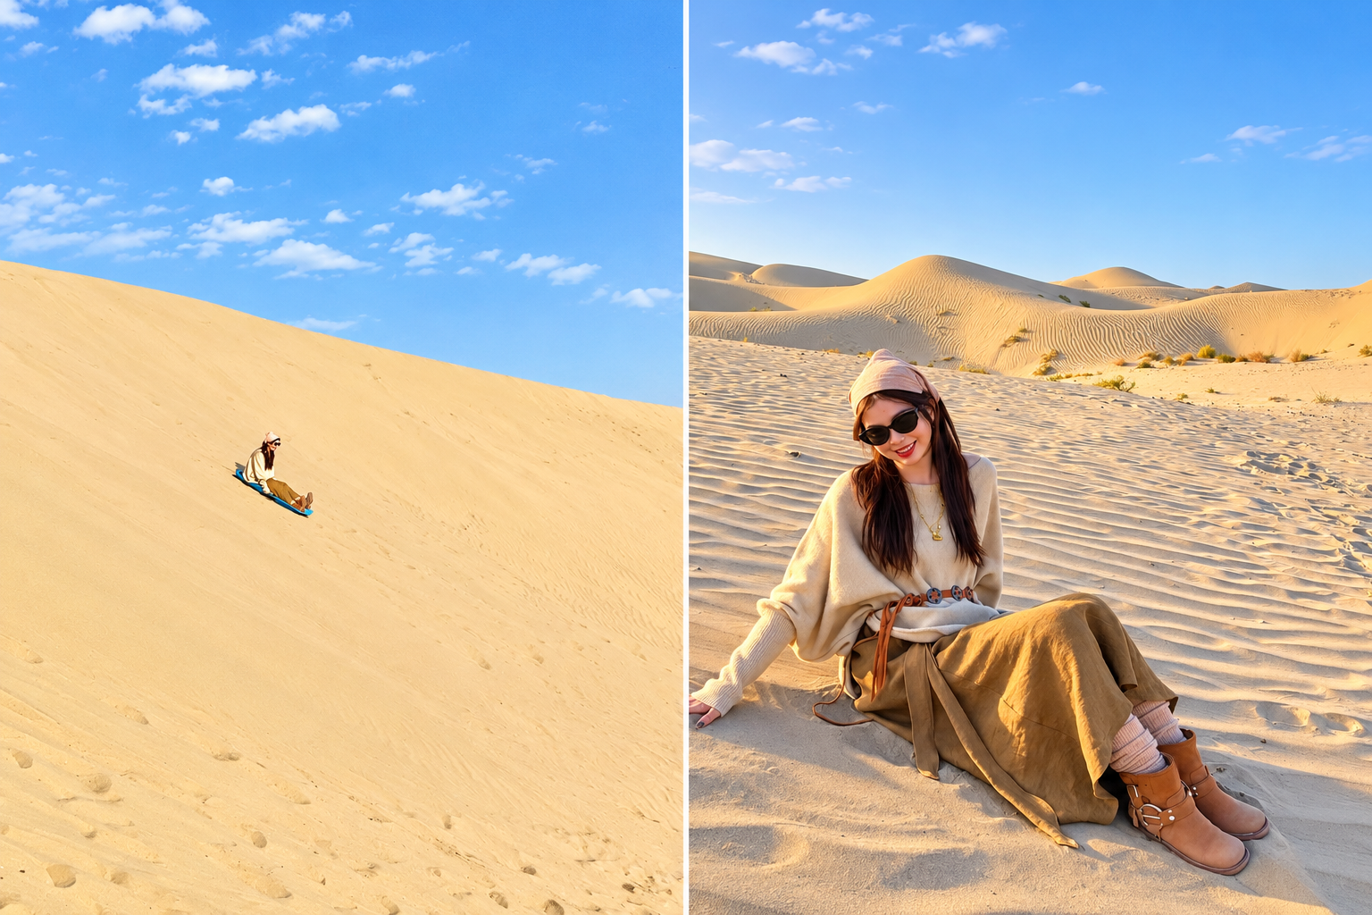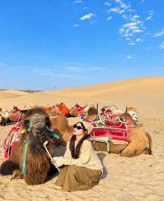

เที่ยง รับประทานอาหารกลางวัน ณ ภัตตาคาร
บ่าย นําท่านสู่ เมืองซาเชอ (ใช้เวลาเดินทางประมาณ 2 ชั่วโมง) หรือที่รู้จักในชื่อ ยาร์กันต์ ตั้งอยู่ในเขตปกครองตนเองซินเจียงอุยกูร์ทางตอนใต้ของประเทศจีน เป็นเมืองที่มีประวัติศาสตร์ยาวนานและเป็นจุดสำคัญบนเส้นทางสายไหม มีวัฒนธรรมอุยกูร์ที่โดดเด่นและสถาปัตยกรรมอิสลามที่น่าสนใจ และนำท่านสู่ สุสานอาหมั่นหนีซาฮั่น ตั้งอยู่ในเมืองซาเชอ เขตปกครองตนเองซินเจียงอุยกูร์ทางตอนใต้ เป็นสถานที่สำคัญทางประวัติศาสตร์และวัฒนธรรมของชาวอุยกูร์ สร้างขึ้นเพื่อรำลึกถึงอาหมั่นหนีซาฮั่น พระชายาของกษัตริย์อับดูเรชิดฮ่าน แห่งอาณาจักรยาร์กันต์ในศตวรรษที่ 16 ซึ่งเป็นผู้มีบทบาทสำคัญในการรวบรวมและอนุรักษ์ศิลปะดนตรี "สิบสองมุกัม" ของชาวอุยกูร์ และได้รับการยอมรับจากยูเนสโกให้เป็นมรดกทางวัฒนธรรมที่จับต้องไม่ได้ของมนุษยชาติ
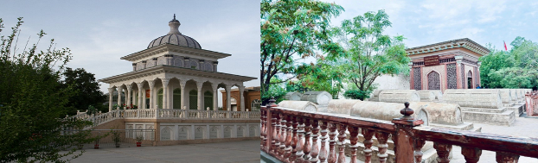

และนำท่านเยี่ยมชม สุสานพระราชวงศ์ซาเชอ ตั้งภายในเขตสุสานอาหมั่นหนีซาฮั่น เป็นหนึ่งในจุดเช็คอินที่สวยงามและสำคัญที่สุดในซินเจียงใต้ เป็นที่ฝังพระศพของกษัตริย์และเชื้อพระวงศ์ในราชวงศ์ มีสถาปัตยกรรมโดดเด่นด้วยลวดลายเรขาคณิตและการประดับกระเบื้องเคลือบสีฟ้า ขาว และเขียว ที่มีความประณีตและวิจิตรบรรจง
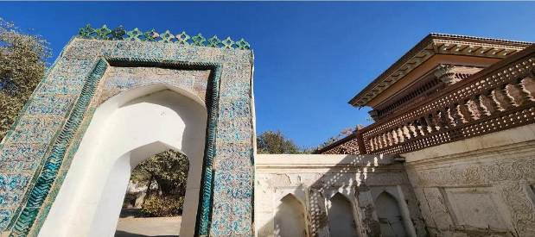

ค่ำ รับประทานอาหารค่ำ ณ ภัตตาคาร
พักที่ SACHE RENJOY HOTEL หรือเทียบเท่าระดับ 4
วันที่เจ็ด เมืองซาเชอ • หมู่บ้านอิงจี๋ซา • คัชการ์ • ต๋าข่าซอยสายรุ้ง • ถนนภาพเขียนสีน้ำมัน • ตรอกถุงผ้า

เช้า รับประทานอาหารเช้า ณ ห้องอาหารโรงแรม
นำท่านเยี่ยมชม หมู่บ้านอิงจี๋ซา สัมผัสวิถีชีวิตช่างปั้นดั้งเดิม และชื่นชมศิลปะการทำ มีดพกอิงจี๋ซา ที่เป็นของขึ้นชื่อแห่งเมืองคัชการ์ มีดพกอิงจี๋ซา เป็น 1 ใน 4 มีดพกที่มีชื่อเสียงที่สุดของจีน มีประวัติยาวนานกว่า 400 ปี จุดเด่นคือด้ามมีดที่ฝังด้วยอัญมณี เปลือกหอย หรือเขาสัตว์อย่างประณีต
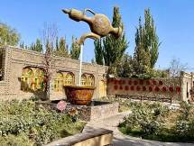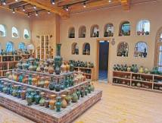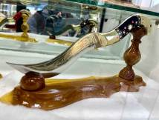

เที่ยง รับประทานอาหารกลางวัน ณ ภัตตาคาร
บ่าย นำท่านเดินทางกลับ เมืองคัชการ์ (ใช้เวลาเดินทางประมาณ 2 ชั่วโมง) ตั้งอยู่ที่ภาคตะวันตกเฉียงใต้ของเขตปกครองตนเองชนเผ่าซินเจียงอุยกูร์ บริเวณชายแดนภาคตะวันตกของจีน
และนำท่านสู่ไฮไลท์ห้ามพลาดกับ ต๋าข่าซอยสายรุ้ง มุมถ่ายรูปยอดอิตสุดไวรัลที่อยู่ติดกับถนนภาพเขียนสีน้ำมันให้ท่าน เพลิดเพลิมชมบรรยากาศวัฒนธรรมดั้งเดิม
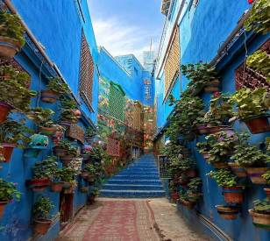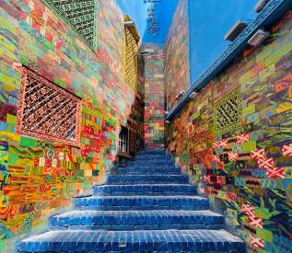

นำท่านเดินทางชม ถนนภาพเขียนสีน้ำมัน ให้ท่านสัมผัสมนต์เสน่ห์ของสถาปัตยกรรมอุยกูร์แบบดั้งเดิม อาคารสองข้างทางตกแต่งด้วยลวดลายอาหรับที่ละเอียดอ่อน และสีสันที่สดใส สะท้อนถึงชีวิตประจำวันและการแต่งกายของชาวอุยกูร์ เช่น ผู้หญิงในชุดพื้นเมืองและผู้ชายที่ใส่หมวกดั้งเดิม มีการผสมผสานระหว่างศิลปะร่วมสมัยและสัญลักษณ์ทางวัฒนธรรมซึ่งเข้ากันกับผลงานศิลปะบนถนนและมีร้านค้าและแผงขายงานศิลปะจัดเรียงกันอย่างมีระเบียบ บรรยากาศคึกคักด้วยศิลปินและผู้คนที่เดินชม
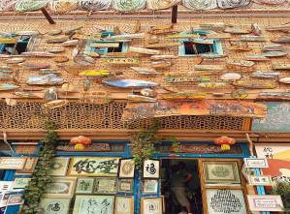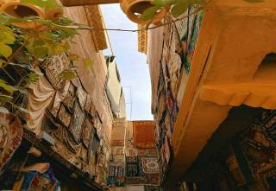

และนำท่านต๋าข่ากับ ตรอกถุงผ้า ตรอกเล็กๆ ที่มีเอกลักษณ์จากบ้านเรือนและบรรยากาศท้องถิ่น เป็นอีกจุดที่นิยมเดินชมและถ่ายภาพ
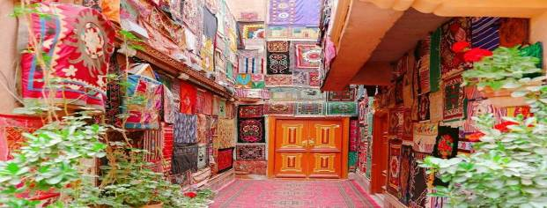

ค่ำ รับประทานอาหารค่ำ เมนู..สุกี้หม้อไฟ
พักที่ MERCURE KASHGAR WANDA PLAZA HOTEL หรือเทียบเท่าระดับ 4
วันที่แปด คัชการ์ • กวางเจา (CZ6835:07.50-13.55) • กวางเจา • กรุงเทพฯ (สนามบินสุวรรณภูมิ)
(CZ363:15.55-17.55)

อาหารเช้า บริการ SET BOX ท่านละ 1 ชุด
สมควรแก่เวลา กรุณาตรวจเช็คสัมภาระให้เรียบร้อย เพื่อเตรียมตัวเดินทางสู่สนามบินเพื่อกลับกรุงเทพฯ
07.50 น. เหินฟ้าสู่ เมืองกวางเจา โดยสายการบิน CHINA SOUTHERN AIRLINES เที่ยวบินที่ CZ6835
(บริการอาหารและเครื่องดื่มบนเครื่อง)

**การบริการอาหารและเครื่องดื่มบนเครื่องบิน เป็นบริการของสายการบิน ทั้งนี้อาจจะมีการเปลี่ยนแปลงได้ขึ้นอยู่กับนโยบายของสายการบิน โดยไม่ต้องเเจ้งให้ทราบล่วงหน้า**
13.55 น. เดินทางถึง สนามบินไป่หวิน เมืองกวางเจา เมืองหลวงของมณฑลกวางตุ้ง
15.55 น. เหินฟ้าสู่ กรุงเทพฯ โดยสายการบิน CHINA SOUTHERN AIRLINES เที่ยวบินที่ CZ363
(บริการอาหารและเครื่องดื่มบนเครื่อง)

**การบริการอาหารและเครื่องดื่มบนเครื่องบิน เป็นบริการของสายการบิน ทั้งนี้อาจจะมีการเปลี่ยนแปลงได้ขึ้นอยู่กับนโยบายของสายการบิน โดยไม่ต้องเเจ้งให้ทราบล่วงหน้า**
17.55 น. ถึง สนามบินสุวรรณภูมิ กรุงเทพฯ โดยสวัสดิภาพ พร้อมความประทับใจ......... ☺ ☺ ☺ ☺

********ขอบคุณทุกท่านที่ใช้บริการ********
☺ ☺ ☺ ☺ ซื่อสัตย์ จริงใจ ห่วงใย เน้นบริการ คืองานของเรา ☺ ☺ ☺ ☺

**หมายเหตุ: โปรแกรมและราคาสามารถเปลี่ยนแปลงได้ตามความเหมาะสมโดยไม่ต้องแจ้งให้ทราบล่วงหน้าทางบริษัทฯ จะถือผลประโยชน์ของลูกค้าเป็นสำคัญ**

***ในกรณีที่ลูกค้าต้องออกตั๋วโดยสารภายในประเทศ (เครื่องบิน ,รถทัวร์ ,รถไฟ) กรุณาติดต่อเจ้าหน้าที่ของบริษัทฯ เพื่อเช็คว่ากรุ๊ปมีการคอนเฟิร์มเดินทางก่อนทุกครั้ง เนื่องจากสายการบินอาจมีการปรับเปลี่ยนไฟล์ทบิน หรือเวลาบิน โดยไม่ได้แจ้งให้ทราบล่วงหน้า ทางบริษัทฯ จะไม่รับผิดชอบใด ๆ ในกรณี ถ้าท่านออกตั๋วภายในโดยไม่แจ้งให้ทราบและหากไฟล์ทบินมีการปรับเปลี่ยนเวลาบิน เพราะถือว่าท่านยอมรับในเงื่อนไขดังกล่าว***

